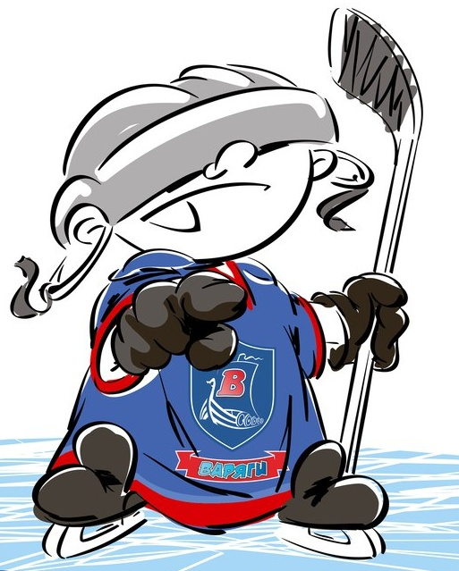 | ОФИЦИАЛЬНЫЙ ПРОТОКОЛ МАТЧА | Год рождения
 |  | 2002

Соревнование | «3-ий турнир памяти танкиста Зиновия Григорьевича Колобанова» |  |  | Дата | 22.08.2017 | Игра № | 5
Место проведения | пос. им. Морозова Ленинградская область | Арена | «ХОРС» | Время | 11-15 | Зрители | 100

«A» «Салават Юлаев» Уфа |  |  |  |  |  | Взятие ворот |  |  |  |  |  |  |  |  |  |  |  |  |  |  |  |  |  |  |  |  | Удаления
№ | Фамилия Имя | (К/А) |  | Поз. | Игр. | # | Время |  |  | Г | А1 | А2 |  | ИС | Команда «А» |  |  |  |  |  | Команда «Б» |  |  |  |  |  | Время |  | № | Мин | Нарушение | Начало |  | Оконч.
1 | Выприцкий Богдан |  |  | В | Нет |  |  |  |  |  |  |  |  |  |  |  |  |  |  |  |  |  |  |  |  |  | 19 | 33 | 25 | 2 | УД-КЛ | 19 | 33 | 21 | 33
20 | Кибо Владлен * |  |  | В | Да |  |  |  |  |  |  |  |  |  |  |  |  |  |  |  |  |  |  |  |  |  | 28 | 05 | 4 | 2 | ТЛ-КЛ | 28 | 05 | 30 | 05
4 | Казьмин Александр |  |  | З | Да |  |  |  |  |  |  |  |  |  |  |  |  |  |  |  |  |  |  |  |  |  | 37 | 07 | 11 | 2 | ЗД-КЛ | 37 | 07 | 39 | 07
7 | Смирнов Виктор |  |  | З | Да |  |  |  |  |  |  |  |  |  |  |  |  |  |  |  |  |  |  |  |  |  | 46 | 54 | 25 | 2 | УД-КЛ | 46 | 54 | 48 | 54
8 | Марванов Кирилл | А |  | З | Да
9 | Разумняк Егор |  |  | Н | Дам
11 | Шамсутдинов Данила |  |  | Н | Да
12 | Комаров Александр |  |  | З | Да
14 | Некоз Максим |  |  | Н | Да
17 | Аймурзин Данил |  | К | Н | Да
18 | Гафаров Данил |  |  | З | Да
21 | Федосов Иван |  |  | Н | Да
22 | Макаров Данила |  |  | Н | Да
25 | Валеев Тимур |  |  | Н | Да
28 | Пашин Александр |  |  | Н | Да
39 | Мухамадуллин Шакир |  |  | З | Да
41 | Полицинский Данила |  |  | Н | Да
49 | Алтырев Данила |  |  | Н | Нет
52 | Халиллин Руслан |  |  | Н | Да
72 | Арсланов Альберт |  |  | Н | Да
89 | Габбасов Данил |  |  | Н | Да
98 | Фаизрахманов Артур |  |  | З | Да
Главный тренер Муфтиев Раиль |  |  |  |  |  |  |  |  |  |  |  |  | Тренер Смирнов Павел |  |  |  |  |  |  |  |  |  |  |  |  |  |  |  |  |  | подпись | ‌
«A» «Варяги» Ленинградская обл |  |  |  |  |  | Взятие ворот |  |  |  |  |  |  |  |  |  |  |  |  |  |  |  |  |  |  |  |  | Удаления
№ | Фамилия Имя | (К/А) |  | Поз. | Игр. | # | Время |  |  | Г | А1 | А2 |  | ИС | Команда «Б» |  |  |  |  |  | Команда «А» |  |  |  |  |  | Время |  | № | Мин | Нарушение | Начало |  | Оконч.
72 | Кучин Юрий |  |  | В | Да | 1 |  | 27 | 21 | 45 | 35 | 8 |  |  | 72 | 7 | 8 | 21 | 35 | 45 | 20 | 8 | 11 | 12 | 25 | 28 | 28 | 05 | 19 | 2 | УД-КЛ | 28 | 05 | 30 | 05
90 | Чувилин Илья |  |  | В | Да | 2 |  | 54 | 25 | 17 |  |  |  |  | 72 | 17 | 27 | 33 | 38 | 66 | 20 | 12 | 18 | 25 | 28 | 41 | 33 | 10 | 10 | 2 | ВП-КЛ | 33 | 10 | 35 | 10
6 | Проскурнин Андрей |  |  | Н | Да | 3 |  | 54 | 52 | 38 |  |  |  |  | 72 | 17 | 27 | 33 | 38 | 66 | 20 | 7 | 17 | 21 | 22 | 39 | 45 | 57 | 25 | 2 | БЛОК | 45 | 57 | 47 | 57
7 | Стёпин Иван |  |  | З | Да |  |  |  |  |  |  |  |  |  |  |  |  |  |  |  |  |  |  |  |  |  | 49 | 59 | 20 | 2 | ЗД-КЛ | 49 | 59 | 51 | 59
8 | Танков Кирилл | А |  | Н | Да
9 | Хижняков Никита |  |  | Н | Да
10 | Карпушин Максим |  |  | Н | Да
16 | Николаев Денис |  |  | Н | Да
17 | Кабуш Матвей | К |  | Н | Да
19 | Антонов Егор |  |  | Н | Да
20 | Анисимов Степан |  |  | Н | Да
21 | Сотников Спартак |  |  | Н | Да
23 | Суворов Александр |  |  | Н | Да
25 | Пустовалов Александр |  |  | З | Да
27 | Катаев Александр |  |  | Н | Да
31 | Зенков Пров |  |  | З | Да
33 | Смирнов Никита |  |  | З | Да
35 | Андреев Илья |  |  | З | Да
38 | Гурзанов Егор |  |  | Н | Да
45 | Копылов Ян * |  |  | Н | Да
66 | Кузнецов Ян | А |  | З | Да
77 | Селивнев Михаил |  |  | З | Нет
Главный тренер Бабинцев Алексей |  |  |  |  |  |  |  |  |  |  |  |  | Тренер Сивов Александр |  |  |  |  |  |  |  |  |  |  |  |  |  |  |  |  |  | подпись | ‌

Послематчевые броски |  |  |  |  | Игра вратарей |  |  |  | Результат по периодам |  | 1 | 2 | 3 |  | ПБ | Общ. | Время игры
«А» | «Б» | Вр «А» | Вр «Б» | Счет | Время |  | «А» | «Б» | Взятие ворот | «А» | 0 | 0 | 0 |  |  | 0 | Начало | 11 | 26
 |  |  |  |  | ‌0 | 00‌ | 20 | 72 |  | «Б» | 0 | 1 | 2 |  |  | 3 | Окончание | 13 | 16
 |  |  |  |  | 54 | 52 | 20 | 30 | Штрафное время | «А» | 2 | 4 | 2 |  |  | 8 | Тайм-аут «А»
 |  |  |  |  | 60 | 00 | 20 | 30 |  | «Б» |  | 4 | 4 |  |  | 8 | Тайм-аут «Б»
 |  |  |  |  | ‌ | ‌ |  |  | Броски по воротам | «А» | 7 | 3 | 6/0 |  |  | 16 | ‌ Судья времени игры
‌ | ‌ | ‌ | ‌ | ‌ | ‌ | ‌ |  |  |  | «Б» | 12 | 15 | 18 |  |  | 45
‌ | ‌ | ‌ | ‌ | ‌ |  |  | ‌ | ‌ | Судьи при оштрафованных игроках |  |  |  |  | Секретарь
‌ | ‌ | ‌ | ‌ | ‌ |  |  | ‌ | ‌ |  |  |  |  |  | подпись  ‌
‌ | ‌ | ‌ | ‌ | ‌ | ‌ | ‌ | ‌ | ‌

Главный судья |  | Линейный судья |  | Лучшие  игроки  матча | Команда «А» | Кибо Владлен № 20
Главный судья |  | Линейный судья |  |  | Команда «Б» | Копылов Ян № 45
подписи  ‌ |  |  |  | Замечания на обороте |  |  | Да | Нет

